Pipe là phương thức IPC (Interprocess Communication – giao tiếp giữa các tiến trình). Pipe có thể được sử dụng để truyền dữ liệu giữa các tiến trình có quan hệ với nhau. FIFO là một biến thể của pipe, vì nó có thể được dùng để giao tiếp giữa bất kỳ tiến trình nào, không nhất thiết phải có quan hệ với nhau.
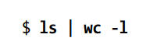
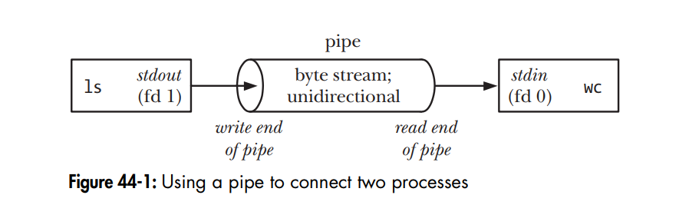
• Tiến trình ghi (ls) có standard output (file descriptor 1) được nối với đầu ghi (write end) của pipe.
• Tiến trình đọc (wc) có standard input (file descriptor 0) được nối với đầu đọc (read end) của pipe.

Hai tiến trình này không hề biết sự tồn tại của pipe; chúng chỉ đơn giản đọc từ và ghi vào các file descriptor chuẩn.
- Pipe là một luồng byte (byte stream)
Tiến trình đọc từ pipe có thể đọc các khối dữ liệu với kích thước bất kỳ, không phụ thuộc vào kích thước các khối dữ liệu mà tiến trình ghi đã ghi vào.
Ngoài ra, dữ liệu đi qua pipe theo đúng thứ tự đã được ghi—các byte sẽ được đọc theo đúng trình tự mà chúng được ghi vào.
Không thể truy cập ngẫu nhiên dữ liệu trong pipe bằng lseek()
Nếu cố gắng đọc từ một pipe đang rỗng, lời gọi đọc sẽ bị chặn.
Nếu đầu ghi của file đã được đóng thì tiến trình sau khi đọc (read()) hết thì sẽ gặp EOF tức lệnh read() trả về 0.

Pipe là đơn hướng (unidirectional) chỉ truyền theo 1 chiều.
Nếu có nhiêu tiến trình cùng ghi vào 1 byte thì hệ thống sẽ đảm bảo rằng dữ liệu chúng sẽ không bị trộn nếu mỗi lần ghi không vượt quá PIPE_BUF byte ( 4096 byte).

Khi ghi một khối dữ liệu lớn hơn PIPE_BUF vào pipe, kernel có thể chia dữ liệu thành nhiều phần nhỏ hơn để truyền, đồng thời tiếp tục ghi thêm khi tiến trình đọc đã lấy bớt dữ liệu khỏi pipe.
Tuy nhiên, nếu có nhiều tiến trình cùng ghi, thì các khối dữ liệu lớn có thể bị chia thành các đoạn có kích thước tùy ý (thậm chí nhỏ hơn PIPE_BUF) và xen kẽ với dữ liệu do các tiến trình khác ghi.

• Nếu ghi không quá PIPE_BUF byte, write() sẽ chờ nếu cần thiết cho đến khi pipe có đủ chỗ để thực hiện toàn bộ thao tác ghi một cách automic.
• Nếu ghi nhiều hơn PIPE_BUF byte, write() sẽ ghi càng nhiều dữ liệu càng tốt để lấp đầy pipe, sau đó bị chặn cho đến khi tiến trình đọc lấy bớt dữ liệu ra khỏi pipe.

Nếu một lời gọi write() đang bị chặn như vậy bị ngắt bởi signal handler, lời gọi sẽ kết thúc và trả về số byte đã ghi thành công, giá trị này sẽ nhỏ hơn số byte yêu cầu ban đầu.

Một pipe thực chất chỉ là một vùng đệm (buffer) được kernel duy trì trong bộ nhớ. Vùng đệm này có dung lượng tối đa.( Kể từ Linux 2.6.11, dung lượng mặc định của pipe là 65.536 byte (64 KB)).

Dung lượng của pipe có thể được thay đổi:
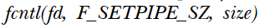
cho phép thay đổi dung lượng của pipe được tham chiếu bởi fd thành ít nhất size byte.
Một tiến trình thông thường có thể thay đổi dung lượng pipe trong khoảng từ kích thước một trang bộ nhớ của hệ thống đến giá trị /proc/sys/fs/pipe-max-size là 1.048.576 byte (1 MB) và kernel có thể làm tròn size lên một giá trị phù hợp. Một tiến trình có đặc quyền (CAP_SYS_RESOURCE) có thể vượt qua giới hạn này.

- Tạo và sử dụng pipe:
Sử dụng system call:
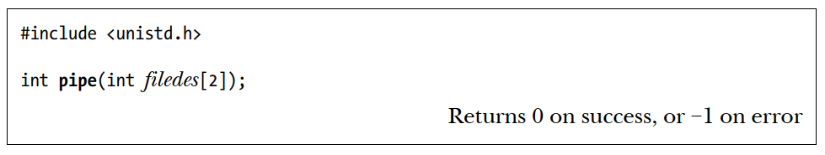
Nếu gọi pipe() thành công, hàm sẽ trả về hai file descriptor đang mở trong mảng filedes:
• filedes[0]: file descriptor của đầu đọc (read end) của pipe.
• filedes[1]: file descriptor của đầu ghi (write end) của pipe.
Và chúng ta sử dụng read() và write() để thực hiện thao tác trên pipe. 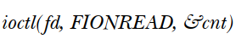 trả về số byte chưa đọc được.

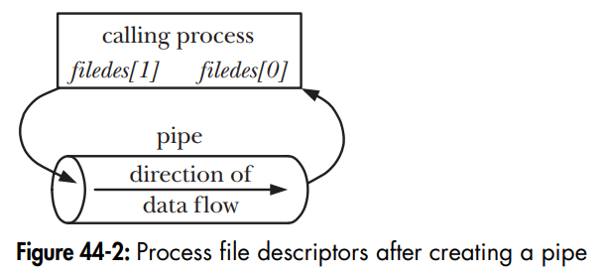
Trong quá trình fork(), tiến trình con sẽ kế thừa bản sao của các file descriptor từ tiến trình cha:
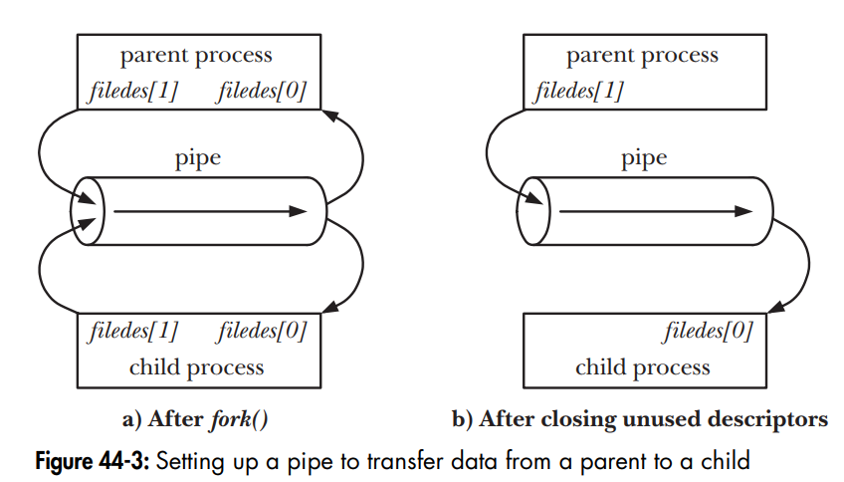
Mặc dù cả tiến trình cha và tiến trình con đều có thể đọc và ghi vào pipe, nhưng đây không phải cách sử dụng thông thường.
Vì vậy, ngay sau khi fork():
- một tiến trình sẽ đóng file descriptor của đầu ghi;
- tiến trình còn lại sẽ đóng file descriptor của đầu đọc.

Nếu cần giao tiếp hai chiều có cùng huyết thống, người ta sẽ tạo hai pipe, mỗi pipe dùng để truyền dữ liệu theo một hướng giữa hai tiến trình.
pipe có thể được dùng để giao tiếp giữa bất kỳ hai (hoặc nhiều) tiến trình nào có quan hệ huyết thống (related processes), miễn là pipe đã được một tiến trình tổ tiên chung (common ancestor) tạo ra trước chuỗi các lời gọi fork() dẫn đến sự tồn tại của các tiến trình đó.
- Pipe có thể được dùng để giao tiếp giữa một tiến trình và tiến trình cháu (grandchild) của nó. Hoặc giữa 2 tiến trình anh em.
Ta phải đóng các file descriptor không dùng đến nhằm tránh cạn kiệt số lượng file descriptor mà một tiến trình được phép tạo và đảm bảo pipe hoạt động đúng
lí do là vì: khi tiến trình ghi hoàn tất việc ghi dữ liệu và đóng đầu ghi của mình, tiến trình đọc sẽ nhận được end-of-file (EOF) sau khi đã đọc hết toàn bộ dữ liệu còn lại trong pipe.
Nếu tiến trình đọc không đóng đầu ghi, thì sau khi tiến trình ghi đóng đầu ghi của nó, tiến trình đọc vẫn sẽ không thấy EOF, ngay cả khi đã đọc hết dữ liệu trong pipe. lời gọi read() sẽ tiếp tục bị chặn (block) để chờ dữ liệu mới vì kernel iểu rằng vẫn còn ít nhất một file descriptor ghi đang mở cho pipe.

Tiến trình ghi đóng file descriptor đọc của pipe vì một lý do khác.
Nếu một tiến trình cố ghi vào một pipe mà không còn tiến trình nào mở đầu đọc, kernel sẽ gửi tín hiệu SIGPIPE đến tiến trình ghi.
Theo mặc định, tín hiệu này sẽ kết thúc tiến trình.
Tiến trình cũng có thể lựa chọn bắt (catch) hoặc bỏ qua (ignore) tín hiệu này.
Trong trường hợp đó, lời gọi write() sẽ thất bại với lỗi EPIPE (broken pipe).
Việc nhận được SIGPIPE hoặc lỗi EPIPE là một dấu hiệu rất hữu ích cho biết pipe đã không còn người đọc.
Đó cũng là lý do vì sao các file descriptor đọc không sử dụng phải được đóng.

Một lí do nữa là chỉ khi mọi file descriptor của mọi tiến trình tham chiếu đến pipe đều đã được đóng thì pipe mới bị hủy và tài nguyên của nó mới được đóng để tiến trình khác sử dụng. Lúc đó, mọi dữ liệu chưa được đọc còn trong pipe sẽ bị mất.

Chạy ví dụ: (trang 896/7-TLPI)
#include <stdio.h>
#include <sys/wait.h>
#include <string.h>
#include <unistd.h>
#include <stdlib.h>
// #include "tlpi_hdr.h"

#define BUF_SIZE 10

int main(int argc, char *argv[])
{
int pfd[2]; /* File descriptors của pipe: pfd[0] là đọc, pfd[1] là ghi */
char buf[BUF_SIZE];
ssize_t numRead;

if (argc != 2 || strcmp(argv[1], "--help") == 0) {
printf("Usage: %s string\n", argv[0]);
exit(EXIT_FAILURE);
}

/* 1. Tạo đường ống (Pipe) */
if (pipe(pfd) == -1) {
printf("pipe");
exit(EXIT_FAILURE);
}

/* 2. Tạo tiến trình con */
switch (fork()) {
case -1:
printf("fork");
exit(EXIT_FAILURE);

case 0: /* --- TIẾN TRÌNH CON (Đọc dữ liệu từ pipe) --- */
/* Đóng đầu GHI vì tiến trình con không dùng đến */
if (close(pfd[1]) == -1) {
printf("close - child write end");
exit(EXIT_FAILURE);
}

/* Vòng lặp đọc dữ liệu từ pipe và in ra stdout */
for (;;) {
numRead = read(pfd[0], buf, BUF_SIZE);
if (numRead == -1) {
printf("read");
exit(EXIT_FAILURE);
}
if (numRead == 0) {
break; /* Gặp EOF (khi cha đóng đầu ghi) -> Thoát vòng lặp */
}

/* Ghi dữ liệu vừa đọc được ra màn hình (stdout) */
if (write(STDOUT_FILENO, buf, numRead) != numRead) {
printf("child - partial/failed write");
exit(EXIT_FAILURE);
}
}

write(STDOUT_FILENO, "\n", 1);

/* Đóng đầu ĐỌC trước khi thoát */
if (close(pfd[0]) == -1) {
printf("close - child read end");
exit(EXIT_FAILURE);
}
_exit(EXIT_SUCCESS);

default: /* --- TIẾN TRÌNH CHA (Ghi dữ liệu vào pipe) --- */
/* Đóng đầu ĐỌC vì tiến trình cha không dùng đến */
if (close(pfd[0]) == -1) {
printf("close - parent read end");
exit(EXIT_FAILURE);
}

/* Ghi chuỗi tham số truyền từ terminal (argv[1]) vào pipe */
if (write(pfd[1], argv[1], strlen(argv[1])) != (ssize_t)strlen(argv[1])) {
printf("parent - partial/failed write");
exit(EXIT_FAILURE);
}

/* Đóng đầu GHI. Hành động này sẽ gửi tín hiệu EOF đến tiến trình con */
if (close(pfd[1]) == -1) {
printf("close - parent write end");
exit(EXIT_FAILURE);
}

/* Chờ tiến trình con kết thúc để tránh tạo ra tiến trình zombie */
wait(NULL);
exit(EXIT_SUCCESS);
}
}

- Sử dụng pipe như một phương pháp đồng bộ hóa tiến trình
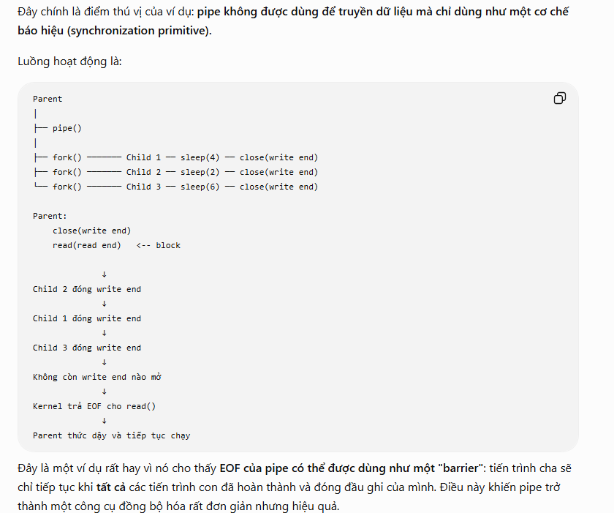
- Sử dụng pipe để kết nối các chương trình lọc (filters)
Khi một pipe được tạo, hai file descriptor tương ứng với hai đầu của pipe sẽ được cấp phát bằng hai số file descriptor nhỏ nhất còn trống.
Vậy làm thế nào để tạo ra tình huống, sao cho đầu ra chuẩn (standard output) của chương trình thứ nhất được đưa vào pipe, còn đầu vào chuẩn (standard input) của chương trình thứ hai được lấy từ pipe? Và đặc biệt, làm thế nào để thực hiện điều này mà không cần sửa đổi mã nguồn của chính các bộ lọc đó?

